科委网管中心系统沟通2014-10-16

一、主要用户：

科委领导：监督、查看、指派值班、指派任务功能

科委工作人员：指派值班、指派任务及核实、设备管理

使用单位领导及工作人员：提出维护申请（申请格式已经提供）

运营商（运维）：执行指派任务、维修调换管理

系统管理员：设置权限及账号等内容

二、主要板块：

1. 首页
2. 工作安排
3. 日常事务（对内）
4. 维护计划（对外）
5. 数据统计
6. 设备管理
7. 内部邮箱
8. 面板控制（系统管理）

------------------------------------------------------------------------------------------------------

以下为科委网管中心系统沟通2014-10-9 的沟通记录

1.登入页去掉区域选项。（登入页我已经确认）

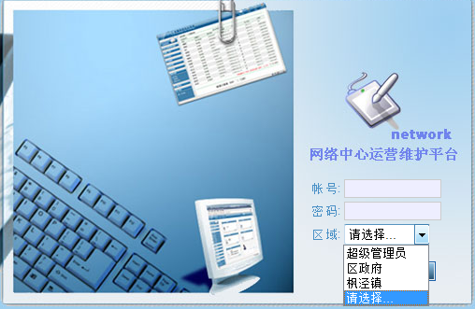

2.增加首页标签，去掉快捷操作，在首页左侧栏中添加退出功能。

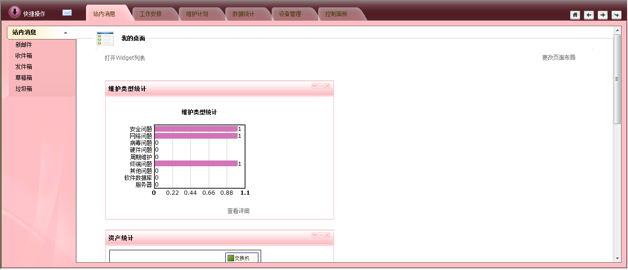

3.首页，去掉我的桌面，只需要最新工作安排、本周值班记录及日历形式的工作安排，参考如下图。所有的多能关联（至少能超链接）

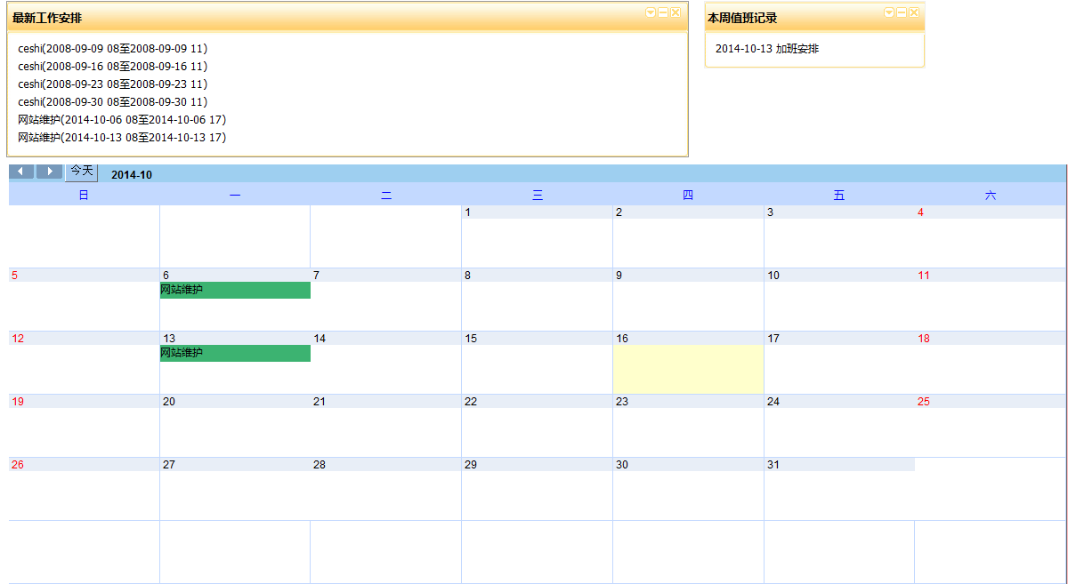

4.值班日志中需要增加值班的统计（全体及个人），并且科委网管中心人员（包含领导）自己能创建值班或指派值班。

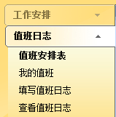

安排值班中添加：值班的原因或者值班内容。

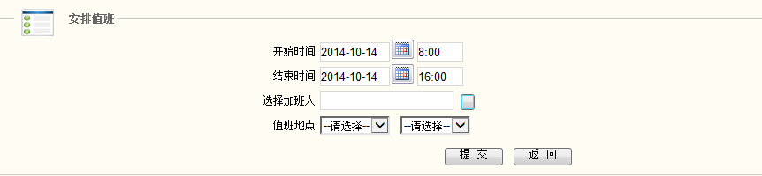

5.维护计划中，新增维护申请，由使用单位或运营商提出，申请可以直接导入表格样式

6.维护计划中，单位名称添加拼音首字母模糊检索功能。如下图

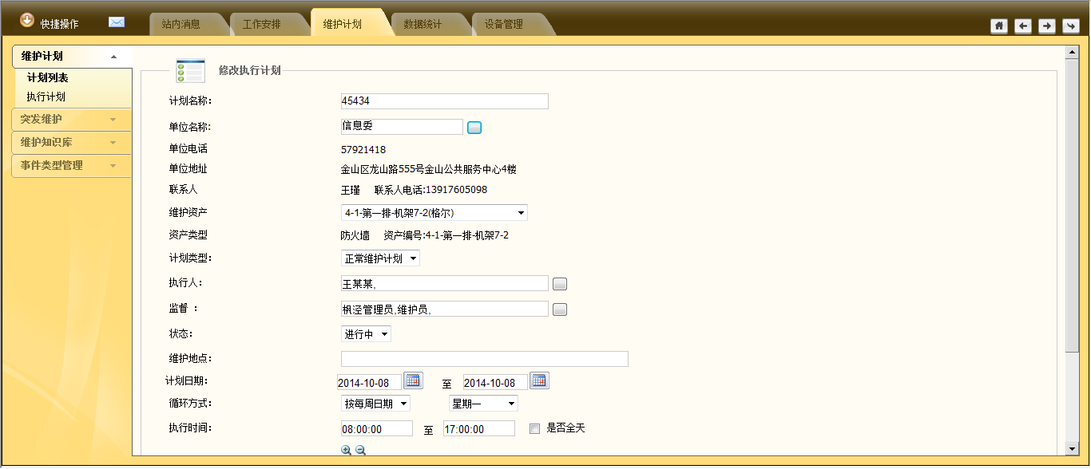

7.维护信息管理：默认排序改为进行中 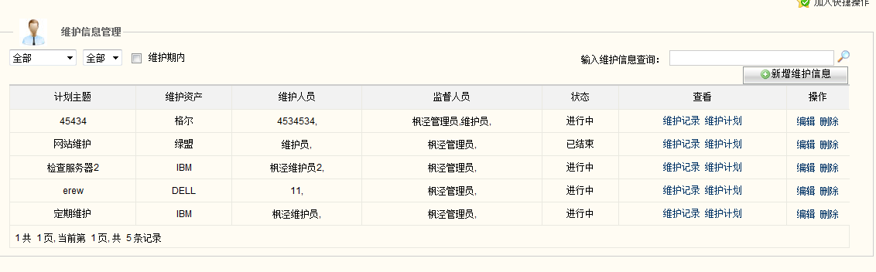

8.增加“日常事务”模块，主要对内（指科委内部+使用单位），参考“维护计划”中维护计划和突发维护，按照工作的流程制作，不需要审批环节，只要能够体现交办的每个步骤。

9.数据统计用柱形就可以。

10.设备管理，需要做个大表，建议已设备编号、MAC地址、IP地址为绑定。

资产管理：添加使用年限字段，即将超过及超过年限就做突出显示。

添加批量修改维护时间功能。

